Задание 1. Тестирование (входной контроль)

Блок А. Выберите один правильный ответ
1. ядро, отростки клеток которого образуют медиальную петлю
1) собственное ядро заднего рога спинного мозга
2) зубчатое ядро мозжечка
3) тонкое ядро продолговатого мозга
4) двигательное ядро тройничного нерва

2. Анатомическое образование, разделяющее мост на покрышку и основание
1) медиальная петля
2) трапециевидное тело
3) спинномозговая петля
4) поперечные волокна моста

3. анатомическое образование, которое располагается в передней (вентральной) части моста
1) продольные волокна моста
2) ретикулярная формация моста
3) ядро отводящего нерва
4) мостовое ядро тройничного нерва

4. ядро мозжечка, располагающееся наиболее медиально
1) ядра ретикулярной формации
2) пробковидное ядро
3) ядра оливы
4) ядро шатра

5. ядро, относящееся к самой молодой части мозжечка
1) ядро шатра
2) зубчатое ядро
3) ядра оливы
4) ядра ретикулярной формации

Блок Е. Исключите лишнее
6. На вентральной поверхности продолговатого мозга располагаются все перечисленные структуры, кроме
1) оливы
2) пирамиды
3) перекреста пирамиды
4) тонкого пучка

7. к ядрам продолговатого мозга относятся все перечисленные, кроме
1) ядра оливы
2) ядра клиновидного пучка
3) ядра тонкого пучка
4) зубчатого

8. к ядрам мозжечка относятся все перечисленные, кроме
1) центрального
2) пробковидного
3) шаровидного
4) зубчатого

9. К ядрам черепных нервов, расположенных в области моста относятся все перечисленные, кроме
1) верхнего слюноотделительного
2) нижнего слюноотделительного
3) двигательного ядра тройничного нерва
4) двигательного ядра отводящего нерва

10. К ядрам черепных нервов, расположенных в области продолговатого мозга относятся все перечисленные, кроме
1) ядра одиночного пути
2) нижнего слюноотделительного
3) двойного
4) верхнего слюноотделительного

Задание 2. На представленных анатомических препаратах обозначьте структуры продолговатого мозга, укажите их функции. Распишите внутреннее строение данного отдела ЦНС

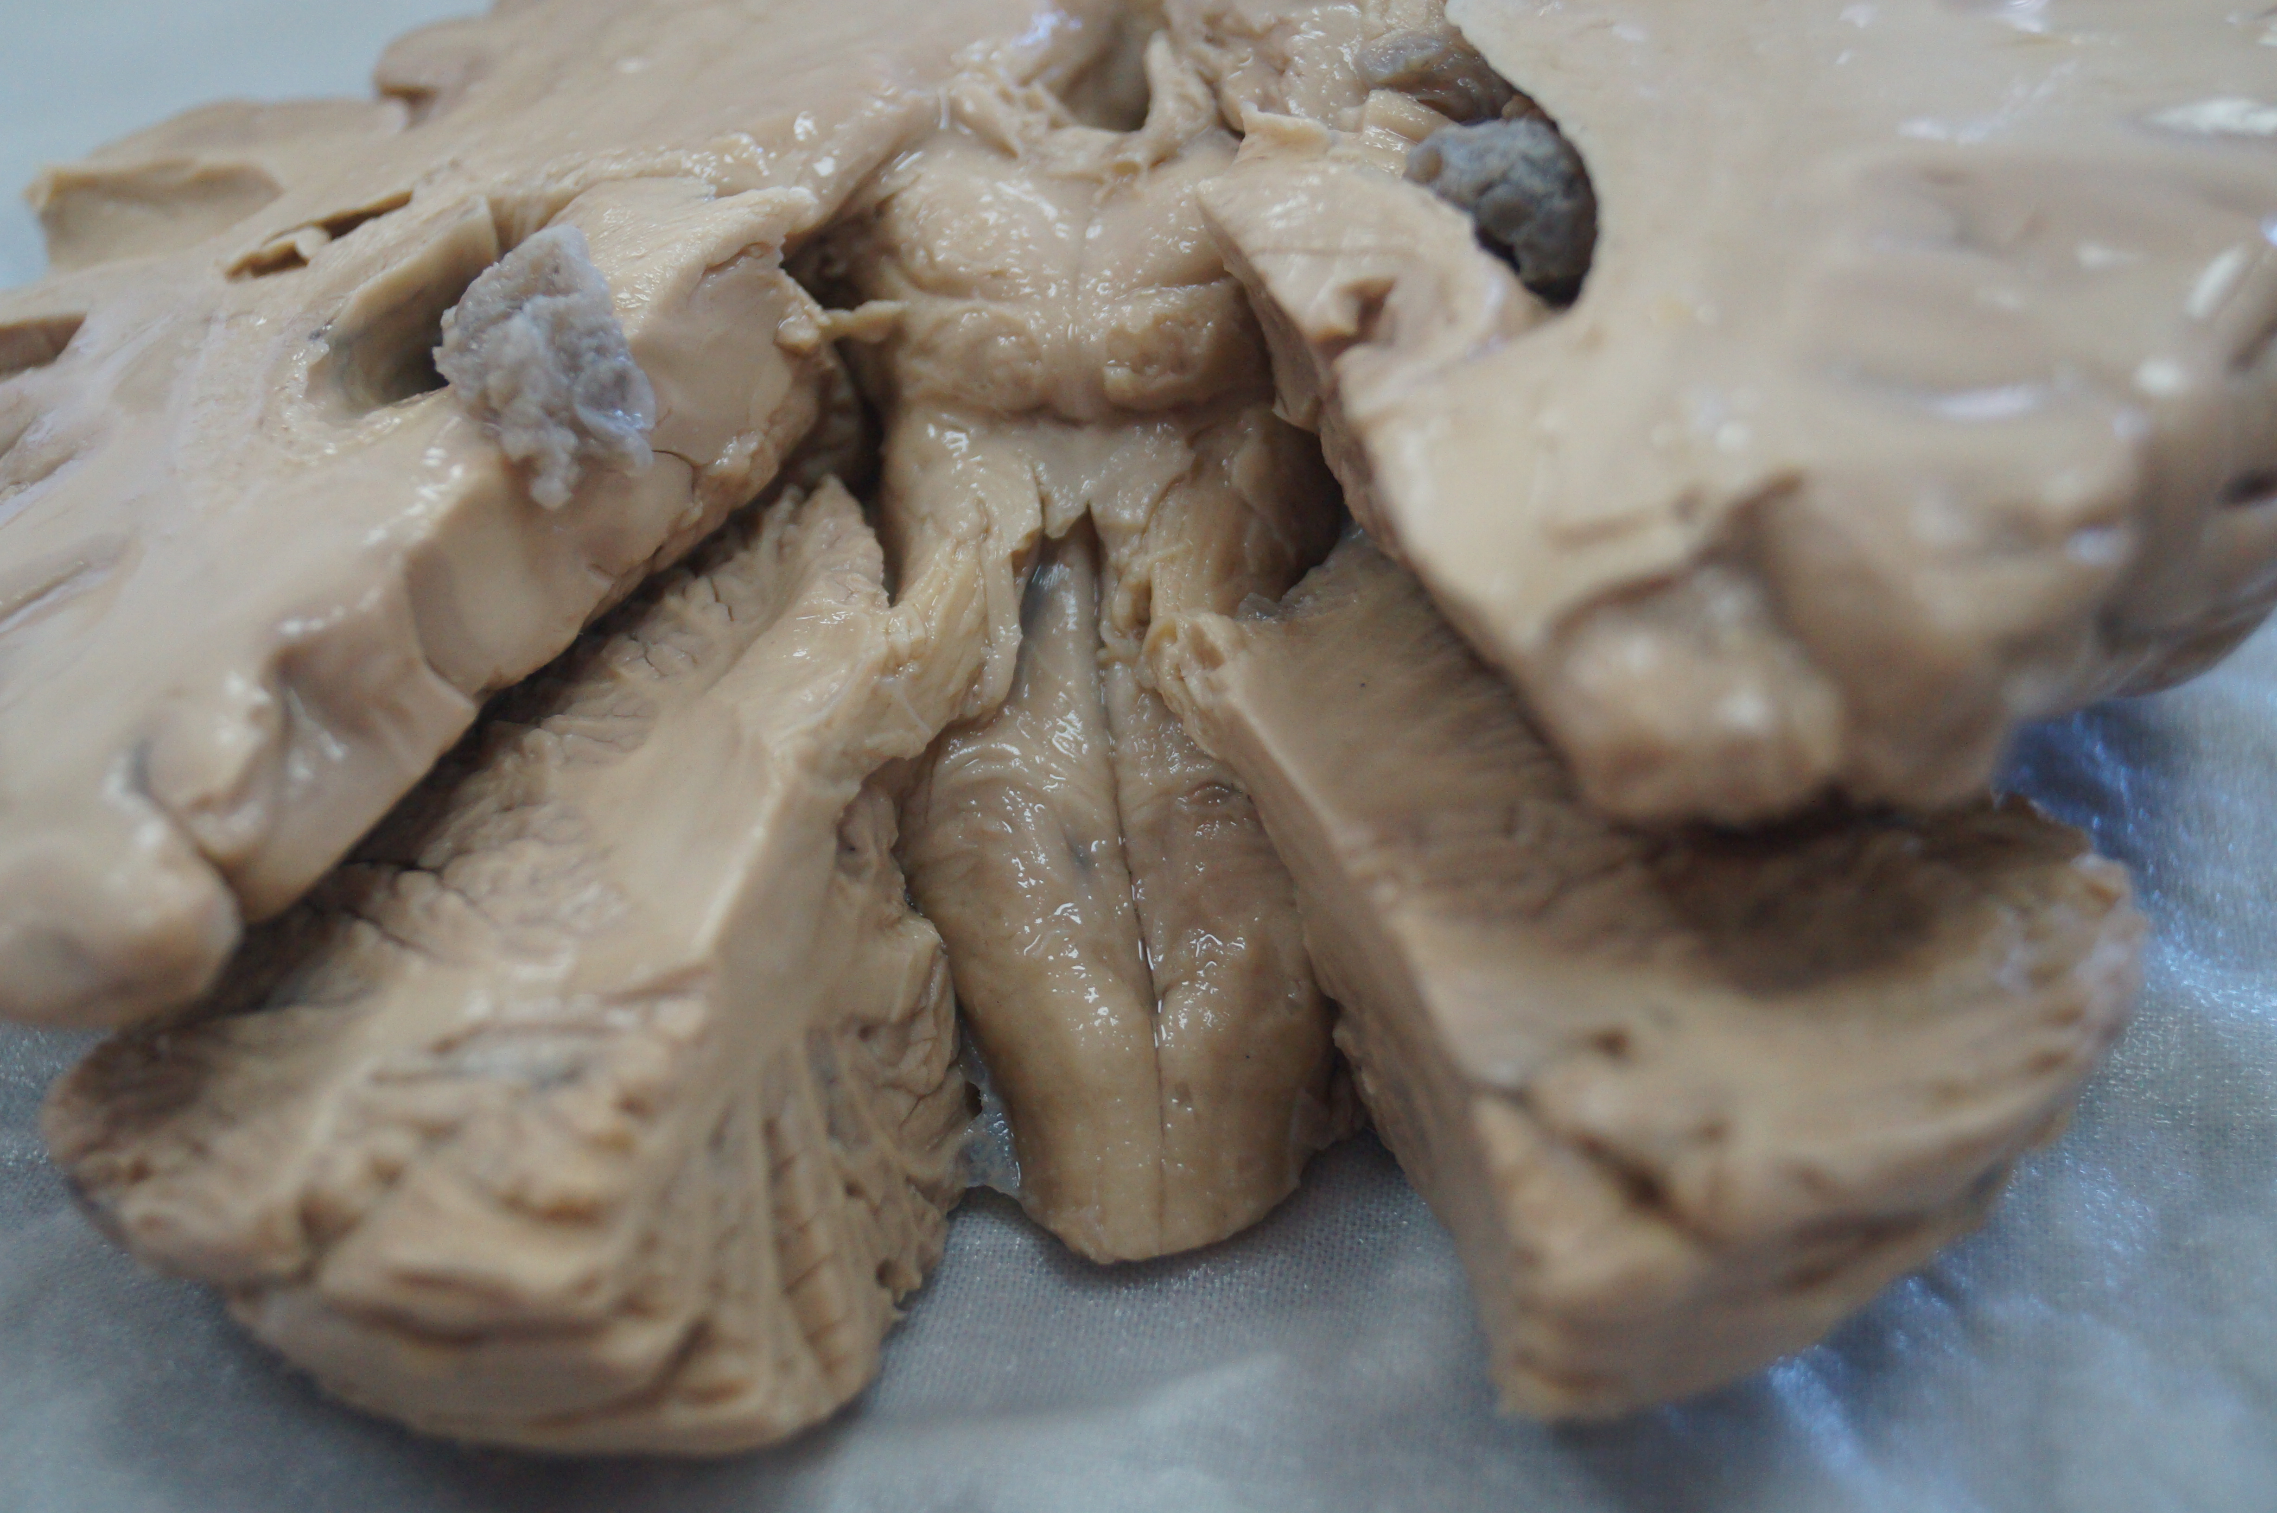

Задание 3. Нарисуйте срез мозжечка, укажите внешнее и внутреннее строение.

Задание 4. Нарисуйте схему бессознательных проприоцептивных проводящих путей, дайте их характеристику, подпишите отделы ЦНС и нейроны

